INTELIGÊNCIA ARTIFICIAL: Suas influências na geopolítica atual e no equilíbrio de poder
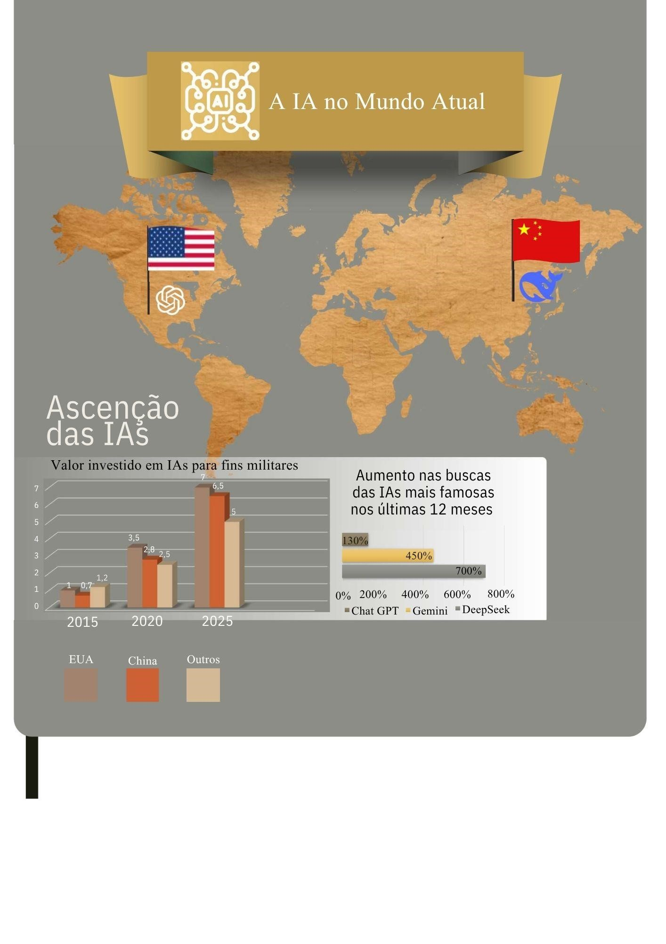
LOGO DO PROJETO
(
SE HOUVER
)
Texto do corpo do Banner, tamanho: 8 para
o texto e 11 para os títulos.
Use toda
área
do banner para
colocar as informações do seu de TCC e você pode
organizar do jeito que quiser. A cor, tipo de letra, tamanho de letra, a posição dos
nomes dos alunos e orientadores devem ser ajustados de acordo com a necessidade.
(
Indique o curso e a data no
rodap
é
e
não
altere
o
tamanho
e
tipo
da
letra
deles)
Lembre
-
se: o texto do banner deve ser
leg
ível
a uma
dist
ância
de 1 metros. Use sempre
fundo
BRANCO
ou
um tom
bem
suave.
Procure colocar conteúdos e título que chamem a atenção do público. Use imagens,
textos e tabelas. Use texto justificado(alinhado a esquerda e a direita)Para enviar à
gráfica é necessário salvar como PDF.
Enviar à gráfica somente após a aprovação do orientador.
Técnico em
Desenvolvimento de Sistemas
Dez/2025
João Pedro de Oliveira
Gibrail
Luiz Henrique dos Santos Carneiro
Matheus Ferreira Santos
Murilo Rodrigues Fernandes Soares
Orientador(es): Prof.
Ronildo A.
Ferreira
e
Prof.
Luciana Ferreira Baptista

